出國報告(出國類別:出席國際會議)

參加 2015 年第 75 屆世界藥學會大會 (FIP World Congress)

服務機關:衛生福利部食品藥物管理署
姓名職稱:陳宏烈技士
派赴國家:德國
出國期間:104 年 9 月 27 日至 10 月 5 日
報告日期:104 年 12 月

目錄
摘要………………………………………………………………………3
壹、目的…………………………………………………………………4
貳、會議過程……………………………………………………………5
參、心得與建議…………………………………………………………12

摘要
世界藥學會(International Pharmaceutical Federation, FIP)為世界衛生組織(World Health Organization, WHO)下三大非政府組織之一，現有 127 個會員團體(我國台灣藥學會及台灣臨床藥學會為 FIP 會員)，包含 200 萬多名藥師或藥物科學學者，是全球重要的藥學組織。FIP 每年所召開的世界藥學會大會(FIP World Congress)為藥學界年度大事，吸引來自世界各地藥物科學學者及藥師參加，就當前重要藥學議題進行交流討論。
第75屆世界藥學會於104年9月29日至104年10月3日在德國杜塞道夫舉行，本廠選派陳宏烈技士參加此次會議，本次大會主題為「Better practice – Science based, evidence driven」，就如何運用科學及實證於藥事照護、藥學教育及藥品研發等進行深入的交流與分享。歐洲最大藥學商展Expopharm亦同時於大會期間舉辦，可窺見歐洲藥事照護科技、商品及服務的蓬勃發展。本次亦參觀德國當地社區藥局，了解德國社區藥局的管理制度，在討論中了解我國社區藥局的發展與其他國家的異同。今年按慣例舉辦台灣迎賓宴(Taiwan Reception)，除促進各國與台灣之間的交流，也積極爭取未來世界藥學會在台灣舉辦。此次會議成果豐碩，有助於本署未來政策規劃及提升我國藥事環境。
壹、目的
世界藥學會(International Pharmaceutical Federation, FIP) 是全球重要的藥學組織，為世界衛生組織下三大非政府組織之一，現有 127 個會員團體，包含了200 萬多名藥師或藥物科學學者，我國台灣藥學會及台灣臨床藥學會為 其會員。FIP 每年於不同地點所召開的世界藥學會大會(FIP World Congress)為藥學界的年度盛事，來自世界各地藥物科學學者及藥師都會參與，是一個可以與各國交流藥事服務議題、與國際學者專家進行討論與交流及進行國民外交的好機會，本次第75屆世界藥學會在醫藥先進國家德國舉行，更是一窺德國醫藥管理制度與其製藥產業相關發展的絕佳時機，會議所得到的知識，將可作為未來制定政策及本署管制藥品製藥工廠未來發展的參考。

貳、會議過程
(一) 第 75 屆世界藥學會大會(FIP World Congress)於德國杜塞道夫中心(CCD center)舉行，本次會議有近 2000 位來自 65 個國家的藥師及製藥科學家出席，台灣約有 80 多位藥師與會。

(二) 本次大會主題為｢Better practice – Science based, evidence driven｣，大會現任會長Dr. Carmen Peña在致詞時(圖一)表示為了有更好的藥事照護，藥師及藥物科學家必須以科學為基礎，同時重視實證才能獲得更好的結果。實證藥學所關注的三大層面分別是人(People)、服務(Services)及永續(Sustainability)。人(People)：所需要關注的人(People)則可再細分為病患(Patient)、其他健康專業人員(Other health professionals)、藥師及藥物科學家(Pharmacist and Pharmaceutical scientists)、女性(Women)。病患(Patient)：藥師最重要的職責便是服務病患，提供病患最好的藥事服務，用實證及科學提升病患的治療結果；其他健康專業人員(Other health professionals)：藥師必須以實證藥學的基礎與其他健康專業人員合作，以達到病患最佳的療效與癒後；藥師及藥物科學家(Pharmacist and Pharmaceutical scientists)之間必須以實證藥學的語言溝通，才能獲得最有效的溝通及有效的合作；女性(Women)在藥學領域上的貢獻將越來越重要。服務(Services)可再分為四個細項：公共健康(Public health)、臨床藥學(Clinical Pharmacy)、研究(Research)、新科技(New Technologies)：公共健康(Public health)：藥師利用實證藥學的知識將可有效促進公共健康，提升公共衛生。臨床藥學(Clinical Pharmacy)：藥師利用實證藥學知識將可有效運用於臨床實務上，提升病患用藥結果。研究(Research)：在藥物開發及研究上特別需要科學與實證的驗證，確保藥物上市後之有效性與安全性。新科技(New Technologies)：新科技的發展將有助於實證藥學的推動，例如：資訊科技的發達使人們溝通更便利，找資料更快速，有助於藥學實證的尋找與分享。永續(Sustainability)可在細分為藥物的可得性(Access and use of medicines)、藥師(Pharmacists)及環境(The environment )：藥物的可得性(Access and use of medicines)現今許多國家的人民並沒有良好的藥物可得性，導致其沒有良好的藥物可以治療疾病，造成全球性的公共衛生議題，所以也是本次大會所關注的議題；藥師(Pharmacists)的養成在各國均有不同的教育方式及訓練，如何培養下一代的藥師，使藥師有更好的本質學能來服務大眾，是非常值得關心的議題，也是藥師的永續性。環境(The environment )：環境的永續性是另一個值得關心的議題，藥品的製造及藥物廢棄物的處理，甚至藥物代謝物都可能造成環境問題，如何創造一個對環境友善的藥品及藥事服務是一個值得探討的議題。大會稍後亦頒發藥事執業終身成就獎(Lifetime Achievement in Pharmaceutical Practice Award) 、Høst-Madsen Medal、Distinguished Science Award等獎項，隨後進行開幕酒會歡迎各國代表參加此次會議。
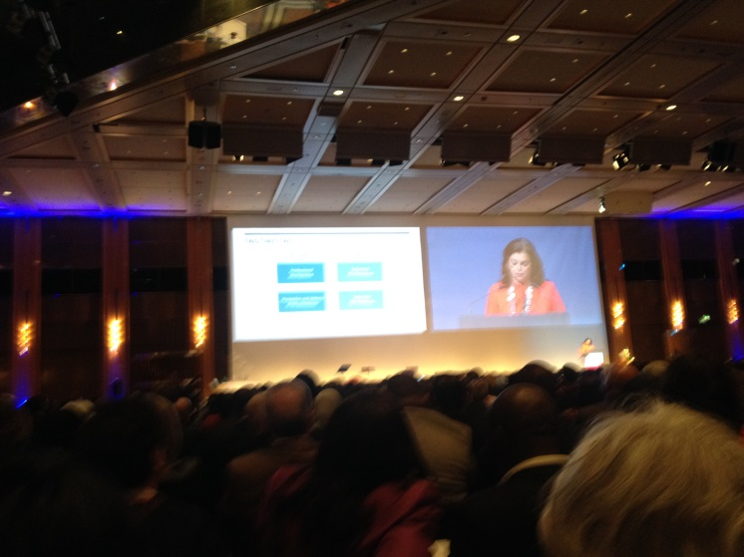
圖一、大會會長Dr. Carmen Peña致詞

(三) 台灣於 9 月 30 日舉辦台灣迎賓宴(Taiwan Reception；圖二)，現場超過400位嘉賓參加盛會。世界藥學會理事長Dr. Carmen Peña致辭感謝台灣對世界藥學會近幾年來的付出及熱情的參與，每年參加世界藥學大會的台灣藥師總是非常踴躍。主辦的台灣臨床藥學會王春玉理事長及台灣藥學會代表胡幼圃常務理事也到場致辭，今年特別邀請到外交部駐德組長葛文成組長，顯示出台灣官方及民間對藥學的發展之重視與支持。
台灣臨床藥學會理事長王春玉在台灣迎賓宴(Taiwan Reception)上，分享了八仙塵爆的經驗，今年於台灣新北市發生的一場因粉塵燃燒爆炸所造成的災難，數百位民眾在此災難中受傷甚至危及生命，大部分是嚴重的燒燙傷，人數更是破了台灣燒燙傷紀錄。大量燒燙傷病患湧入鄰近醫院，相關治療燒燙傷的藥物及醫材無法因應爆量的傷患，有藥師自動自發調度燒燙傷藥物與醫材，使這場災難的傷亡不致擴大。台灣藥師的優良表現也獲得了迎賓宴(Taiwan Reception)上嘉賓的讚賞。
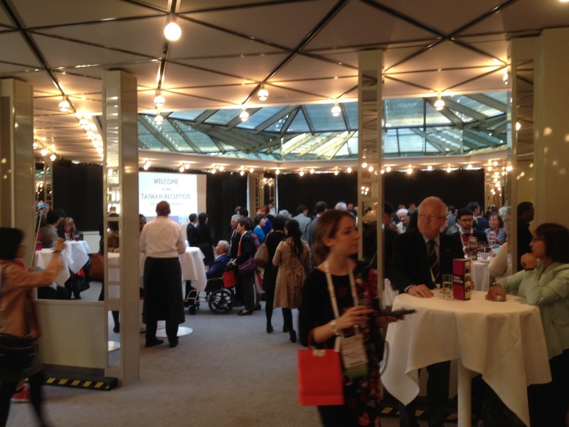
圖二、台灣迎賓宴現場

(四)用藥評估-是什麼?及怎麼做?(Medication Review-the what and the how)
用藥評估的種類可分為簡單版(Simple)第1型(type 1)：基於藥局內的用藥歷史(Based on the medication history in the pharmacy)。中間版(Intermediate)第2型(type 2)：type 2a 病人的用藥歷史及病患的面談(Medication history+ patient interview )用藥歷史回顧加棕袋法則(brown-bag method)：病人將所有的用藥帶到藥局給藥師評估。type 2b利用病患的用藥歷史及臨床數據，可在醫院藥局中執行或居家治療時執行。最進階(Advanced)的方法:病患用藥歷史加病患面談加臨床數據(Clinical medication review)。
藥物使用評估(Medication review)是一種回顧性(retrospective)的方法，藥師利用病患用藥歷史、病患面談及臨床數據來判斷用藥的適當性等，若有需要做改變，再請醫師或病患做出改變，所以是一種回顧性(retrospective)的方法，藥師判斷之後才做出決策，藥師介入之後，便開始監控(Monitoring)及持續追蹤(Continuous follow-up)，並且利用所謂的PDCA循環，不斷改進病患的用藥。經過藥師用藥評估之後，再經藥師持續追蹤及評估，並持續改善，這個過程可稱之為藥事服務(Pharmaceutical care)。
藥事服務(Pharmaceutical care)依據服務的深度可再定義為：1.基本的藥事服務(Pharm.basic services)2.進階的藥事服務(Pharm.advanced services)3.整合性照護(Integrated Care)。基本的藥事服務(Pharm.basic services)：主要是提供病患諮詢，提供病患OTC藥物治療及提供處方的檢查(Prescription check)，進階的藥事服務(Pharm.advanced services)：包含藥物使用評估(Medication review)及藥事服務(Pharmaceutical care)，藥物使用評估(Medication review)為評估並患目前的用藥，並提出建議介入病患的藥物治療，藥事服務(Pharmaceutical care)則是利用不斷的藥物使用評估，持續改進病患的用藥治療結果，而藥事服務的完成需要靠一整個藥局團隊的合作才能達成，整合性照護(Integrated Care)則是不同健康專業在一起促進病患的健康，例如藥局團隊與檢驗部門及護理部一起為病患做整合性的服務，這個過程有賴各部門的溝通與合作，並持續不斷改進。
一般來說，對病患的服務會從基本的藥事服務，依病患疾病的進程而慢慢擴展到整合性的藥事服務，也就是說並不是每一個病患來就要提供一整套完整的整合性照護，而是依據病患的疾病的進程而做出服務的判斷。
瑞士的藥物使用評估(Medication review)：多重用藥評估(polymedication check)：基本的服務包含：1.指導病患使用其處方的所有藥物2.與病患共同簽署一份計畫書：內容包含療程、重要的建議、評估病患的動機和經驗及困難、與病患討論關於可能的副作用及藥物交互作用、和病患討論順從目標。在evalPMC的研究中，評估在社區藥局執行多重用藥評估(polymedication check)的效果，結果發現，增進了病患的依從性及長期的治療結果。另外，劑量的建議、藥師建議的接受度、與醫師的面談都增進了。
總之，藥物使用評估(Medication review)是藥事服務中重要的一環，只有持續不斷的追蹤改進可以顯現出良好的結果，PCNE(Pharmaceutical Care Network Europe)希望在2016年可以將最後的定義完成，目前在瑞士的多重用藥評估(polymedication check)顯示了正面的結果，但未顯示重大的影響，2016年計劃重新修改此服務。
接下來由Dr.Cristin Ryan 分享英國的藥物使用評估(Medication Use Review；MUR)，在北愛爾蘭藥物使用評估(Medication Use Review；MUR)在2013年開始實施，主要是要增進病患的知識、順從性及藥物的使用。建立病患對其使用藥物的認識、解決病患用藥的困難、解除病患因副作用而不順從用藥指示、增進臨床使用藥物的效益。但不討論的層面有：改變藥物治療、除了藥物治療外的醫療、臨床試驗的有效性。在北愛爾蘭的MUR著重在以下面向：1. MUR服務的合約2. MUR的標準作業程序(SOP)3.COMPETENCY FRAMEWORK4.社區藥局的參與5.溝通6.病患的資格7.病患選擇8.病患同意9. MUR的臨床紀錄。1. MUR服務的合約：藥師與病患必須簽署一份服務合約。2. MUR的標準作業程序(SOP) 3.COMPETENCY FRAMEWORK：必須確保藥師有足夠的臨床及藥物知識、有足夠的能力評估病患的用藥、能忠實記錄整個用藥評估的過程。7.病患選擇8.病患同意：在病患選擇上，可以選擇如糖尿病或COPD的患者，這類的患者通常使用多種藥物，且急需藥物的知識來確保藥物的效果與安全。

(五)參觀德國當地藥局：
本次主辦國德國安排參觀當地藥局，隨機分配各個國家的藥師，大約5~10人一組，到德國的藥局參觀，並由藥局的主持藥師介紹德國的藥局管理制度，同時與其他國家的藥師討論各國藥局管理現況。
本次被分配到Janus Apotheke，經營此藥局的夫婦皆為德國註冊藥師，一同到此藥局的其他國家藥師共4位，同組的其他國家藥師一位來自迦納的Stephen Odoom藥師，一位來自奈及利亞的Okonji Theresa藥師，兩位來自丹麥Anna Beckman及Eva Carina。迦納的Stephen Odoom藥師及奈及利亞的Okonji Theresa藥師在其國家經營藥局，來自丹麥Anna Beckman及Eva Carina則在丹麥擔任藥局稽查員。
- 參觀德國藥局硬體設施：Janus Apotheke藥局(圖三)的內部空間大概在30坪左右，一進門可看見接待櫃台，病患在此向藥師諮詢藥物的問題，或交付處方籤給藥師進行調劑及結帳，鄰近櫃台的地上有一條線，其功用主要是病患在諮詢藥物時，如有其他病患在，應該站在這條線後面，以保護病患隱私，櫃台後方則是販售OTC的層架，藥局內部還有一整面牆的抽屜，抽屜為放置處方藥的地方，當藥師在櫃台接收到處方籤後，在此拿藥給病患；與台灣的藥局相較，與台灣的傳統藥局較為類似，除了調劑處方外，兼賣OTC產品，沒有販售台灣大型藥局為主力的各項琳瑯滿目的婦嬰用品，且保健食品的販售也不像台灣變成藥局的營業主要項目，由此可見，相較於台灣，社區藥局藥師將大部份精力花在藥物上，而非像台灣一樣被保健食品喧賓奪主；在櫃台後方有一調製室，在此允許藥師可調製軟膏與其他簡單製劑，在台灣的藥局並不允許藥師在藥局內調製製劑，這可顯示出藥師的專業性。
- 在參觀時討論到藥局設立的規範，在德國藥局設立必須在另一家藥局兩百公尺外，以避免惡性競爭，丹麥Anna Beckman藥師表示，在丹麥也有類似的規定，但奈及利亞及迦納則沒有，當我表示台灣也沒有這樣的規定，而且在同一條街上可能有十幾家藥局林立的情況時，大家都感到不可思議。
- 在德國及丹麥、奈及利亞、迦納的藥局可以調劑同種療法的藥物(homotherapy)，這些藥物有點類似傳統藥物或替代療法，在台灣則是中藥局與西藥局各自兩個系統，現今台灣有許多人在爭取中藥師這個新職位的設立，但在德國藥師就是藥師，藥師可以調劑現代藥物，也可以給予病人傳統醫療的藥物，只要藥師受到足夠的訓練，皆可執行其業務，不必硬要分傳統與現代療法，且學習過傳統與現代藥物的藥師更可取長補短，發揮藥物的最佳效果，且可避免交互作用，對病患來說也是一種保障。
- 在德國的保險制度與台灣不同，德國的保險公司多達一百三十幾家，因此在處方籤的給付上就有不同，依據其費率的多寡，可以給付的錢就有不同，在台灣則是全民健保來給付，丹麥的制度則跟德國較為相像，不過保險公司沒那麼多家。所有的保險給付可從藥師的處方籤登錄電腦系統查詢，且可記錄其用藥歷史，作為藥物諮詢的參考。
- 德國有藥事技術員(Pharmaceutical technician)的制度，一個藥局可聘請兩到三個技術員來協助藥局的事務，但藥局還是要由藥師親自主持；德國藥局禁止連鎖藥局的設立，所以在德國當地並沒有看到像台灣博登之類的連鎖藥局，因為有技術員及禁止連鎖，藥師的收入及地位都頗高，可做為台灣提升藥師社會地位的參考。
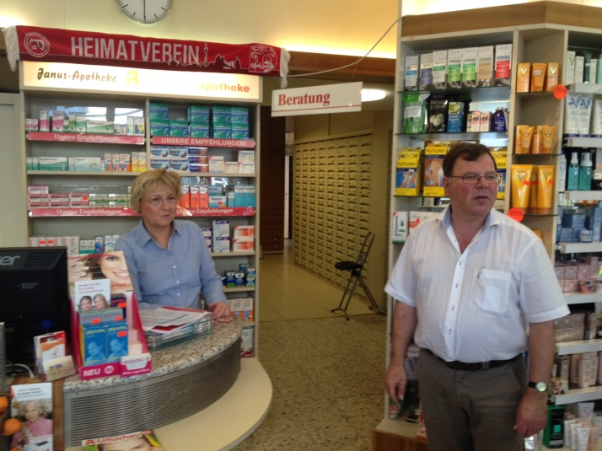
圖三、Janus Apotheke藥局及藥師夫婦

(六)產業洞察(Industrial insight)
由FIP Industrial section 所舉辦的一個課程，介紹在藥品製造及銷售產業中，藥師可以發揮的職位(position)及所應具備的能力。在產業中，所需要的人才包括：研發人才、製造人才、品管人才、品保人才、運輸管理、市場行銷人才、教育訓練人才，同時必須可以與其他專業人才一起工作。主辦單位每一種職位皆有做介紹，以下為較有興趣職務之心得：
- 在產業中研發藥師典型的一天(Typical day in industry)：產業中的藥師大概每天花30%的時間在開會，開會內容包括技術性的會議或專案型會議，技術性的會議例如討論實驗設計、討論實驗得出的數據等等，專案型會議則是例如分享技術提案、提示專案的風險、討論整個專案的需求等。30%的時間花在準備簡報及文件，這些文件可能包括新知的分享、實驗的步驟或法規型的文件。15%的時間花在運用科學知識在專案中，如電腦模擬藥物研發、數據的詮釋。15%的時間在吸收科學新知，例如查詢及閱讀與專案相關的文獻、參加內外部研討會、與同僚相互討論。10%的時間處理一般性事務，例如遵從公司政策例如健康及安全的政策或個人事務的處理。在產業中擔任研發藥師，須具備許多能力，首先必須具備生物學及化學的知識，生物學的知識例如必須了解人或動物的生理及解剖學，化學的部分例如了解化學藥品的溶離、溶解度、穿透性等知識，這是基本的要求，如果要更上層樓，則必須學會因應研發過程中的各種變化，所以必須要有評估藥物生體表現的能力、風險評估的能力(例如評估實驗的成功率)、在有限的數據中做出預測(而且要準確)、對實驗條件或步驟等的改變的適應能力，要具備這些能力除了平日的累積之外，可以透過良好的溝通能力(包含書寫及口語)來向其他有經驗的人才請益學習或發問問題，另外，可以透過統計學知識，利用現代電腦軟體技術的發達，在有限的數據裡做出評估與決策，最後也是最重要的是要有熱情及興趣。
- 品質保證(Quality assurance)：定義為可確保在發展、製造、運銷及服務上維持目標品質的系統，並且可預防產品的錯誤及失誤，換句話說，品保系統可以讓工廠用對的方法做對的事(do the right things in the right way)。主要的工作為確保標準作業程序及政策被告知相關人士並且有效執行，建議及改善標準作業程序及政策，確保相關人士受到相關的訓練。品保藥師必須確保藥物工廠遵循政府單位發布的優良製造作業準則(GMP-Compliance)，這些準則是確保藥物製造過程品質的最低標準，且不增加任何風險在產品上。為了達成GMP-Compliance，品保部門必須做以下管理：偏差及矯正預防措施管理(deviation and CAPA management)、標準作業程序管理(SOP management)、教育訓練管理(Trainings management)、認證及確效管理(Qualification and Validation management)、建立新的準則(Implementation of new guideline)、內部及外部稽核管理、溝通協調各部門作業如生產、運輸、品管等。在品質保證部門做事必須要有良好的溝通能力，且能團隊合作，因為常常必須跟各部門協調，因此溝通能力是第一優先重要的，再來是要有彈性，意思是要能同時處理多項專案，良好的時間觀念及工作方法也是必要的，再來分析各種複雜情況的能力，對製藥產業的規範有興趣，願意做決定及負責。
- 主辦單位設計了一個活動，從藥物一開始的化學物的發現到產品上市，所要面臨的困難，分組討論並做出決策，最後評估哪一組的決策可以讓藥品上市成功，本組因為有台大藥學系副教授同時也是台灣藥學會秘書長的忻凌偉博士(圖四)的精闢觀點及決策，獲得第一名的殊榮。
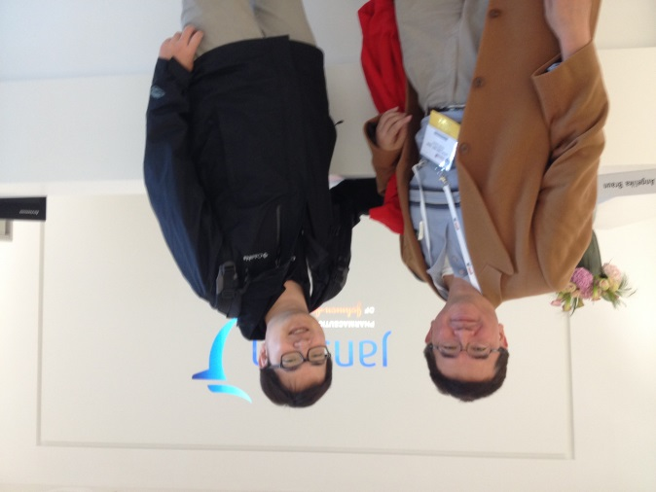
圖四、與忻凌偉博士合影

(七)壁報展覽：本屆世界藥學會依慣例提供各國藥師投稿壁報(poster)，本廠今年雖沒有投稿，但可藉由其他國家的研究，增廣自己的見聞，較有興趣的主題如下：
1.羅馬尼亞醫藥大學的研究：donepezil hydrochloride速放劑型在槳式(paddle)及流式(flow-through)法溶離之比較(comparison of dissolution profiles for donepezil hydrochloride immediate release formulations using the paddle and flow-through method)。donepezil hydrochloride是一個高溶解度的藥物，但是對PH值敏感，在腸道的PH值環境下，其溶解度大幅下降，且其在BCS系統的溶離特性尚未建立，研究其溶離特性有助於了解其體外溶離與體內吸收的相關性。本研究利用了兩種溶離儀器槳式(paddle)及流式(flow-through)，同時模擬腸道PH值，分別在PH1.2、4.5、6.8、7.2測試其溶離，來比較有何差異。結果流式(flow-through)法溶離較能提供有差異的結果，能在更早的階段提供溶離的資訊，但在本研究上兩個方法沒有統計上的差異，donepezil hydrochloride在胃腸道的高溶解度極高吸收率應可分類成BCS系統的Class 1。
2.克羅埃西亞醫療器材及藥品局的研究：當在實驗室中執行醫藥品的品管時，超出規格(OOS；out-of-specification)時，是否會因為實驗室的條件不同，而導致不同的結果，此研究以兩個實際案例來闡述當實驗室條件沒固定時，會造成超出規格的結果，但可稱之為偽陽性。案例一：Simvastatin 錠劑中的 BHA，當溫度設定在攝氏5度及25度得到了完全不同的結果，這是因為溫度影響了BHA的溶解度。案例二：Ibuprofen在Ibuprofen口服液中的分析，同樣的，在攝氏5度及攝氏25度的條件下，顯著影響了Ibuprofen的溶解度，造成了完全不同的結果。此研究證實了實驗室的條件會顯著影響分析的結果，因此，對於實驗室的誤差應該要嚴格管控，才不致造成超出規格的結果。

(八)Expopharm 商展：本次的Expopharm 商展的地點在世界藥學會展場的正後方，所有參加世界藥學會的參加者都可以自由進出Expopharm 商展的會場，Expopharm 商展是歐洲最大的藥學商展，已成立50多年，每年在不同的地點舉辦一次，以下為本次參觀後心得：
1.會場主要的攤位大部分是推銷社區藥局所需的相關服務為主，由於歐洲各國(包含德國)藥師大部分的職業環境是社區藥局，所以衍生出來的需求相當多，如藥局的裝潢設計、自動配藥系統、自動調劑設備、各式各樣新奇的保健品，以藥局為火車頭，帶動其他產業的發展。
2.相較於台灣，在歐洲藥師的自主性較高，因為專業受到尊重，所以歐洲的藥師大部分自己開業，且在德國法律限制連鎖藥局的發展，不像在台灣大部分受僱於連鎖藥局，且德國藥師可以調製部份藥品，因此社區藥局自成一個產業。
3.韓國及阿根廷在展場宣傳明後年的FIP大會：韓國爭取到第77屆FIP大會主辦權(圖五)，以韓國為競爭對手的台灣正在積極爭取，希望以後能有機會在台灣參加FIP大會。
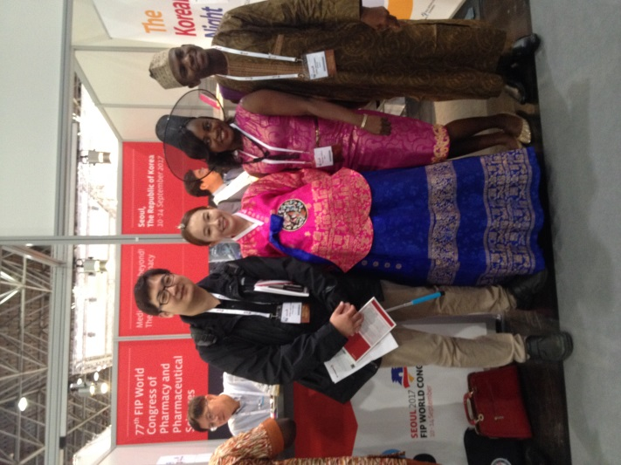
圖五、韓國人穿著傳統服飾宣傳未來的77屆世界藥學大會

參、心得與建議
本次參加第75屆在德國杜塞道夫的世界藥學會大會，收穫甚多，除感受到德國甚至於歐洲對於藥師專業的尊重，也感受到各國不同管理制度下的藥學環境，相較之下台灣的藥事環境雖不是最好但也還過得去，屬於比上不足比下有餘，如何更加增進台灣的環境是未來需要努力的目標。與各國藥師交流後，所得的心得與建議，套用大會現任會長Dr. Carmen Peña在致詞時的主題，分為人(People)、服務(Services)及永續(Sustainability)。
- 人(People)：主要的心得來自於對藥師專業的養成，及對藥師專業的尊重，在歐洲各國，甚至非洲奈及利亞等，藥師的人數有相當的控管，對於藥局的開設也有一定的規定，例如兩家藥局必須距離幾百公尺以上，避免惡性競爭，且大部分的藥師都在社區藥局執業，在醫院執業的藥師是少數中的少數，並且徹底執行醫藥分業，除此之外，通常都有技術員的制度，技術員可以執行比較非主要的業務，例如登錄處方、核對病患身分等，藥師主要則執行核心業務，如用藥評估、衛教、與醫師溝通病患用藥等，當藥師主要的精神在核心的業務時，就能提供比較良好的藥事服務。建立真正的藥局評鑑制度，在參觀德國藥局時，有兩位丹麥的藥局稽查員一起參觀，所問的問題多半圍繞在如何確保藥局所提供服務的品質上，目前台灣的藥局大部分由地方衛生局管理，所稽查的範圍大部分圍繞在是否違反藥事相關法規，而非評鑑一家藥局是否提供高品質的藥事服務，若要提高台灣社區藥局素質，建議可以從建立社區藥局評鑑制度著手。
- 服務(Services)：在德國及其他歐洲國家，藥師提供服務的場所百分之九十以上在社區藥局，也是最能跟民眾接觸的第一線，台灣的藥師則相反，大部分在醫院提供藥事服務，但台灣的藥師在醫院主要的工作是線上調劑，以最快的速度讓看完病的病患領完藥回家，這在歐洲基本上是技術員就可以做的事情，藥師的價值應該是在提供用藥評估、衛教及追蹤藥物治療效果等知識性的服務上，而非勞力性、重複性的工作，因此跟歐洲相較起來，可以說我們台灣的藥師應該沒有完全發揮應有的作用，沒有提供應有的服務，建議從制度面來改善，雖不必完全複製歐洲的制度，但可先加強執行醫藥分業，及管控藥師人數，當醫藥分業被徹底執行，各自的專業都能得到較好的發揮，控管藥師的人數則讓藥師不至於多到必須去做勞力性、重複性的工作，如此才能提升藥師的素質及服務。
- 永續(Sustainability)：在德國參觀藥局時，處處可以感受到對於藥事服務永續性的努力，例如先前提到的，為了避免惡性競爭，兩家藥局不能開得太近，以及當地藥局主要還是以提供藥品處方調劑為主，而非賣健康食品等。由此可知，永續性主要來自於藥師專業的鞏固，及提高藥師的社會地位，這一定要有強而有力的立法才做得到，比方說徹底執行醫藥分業，讓藥師的專業得以完全發揮，是在台灣做不到的。
由於任職於管制藥品製藥工廠，所以在與各國藥師交流時，常會問到各國是否有類似於本署管制藥品製藥工廠的類似機構，但得到的答案都是沒有，所得的心得如下：
- 各國對於製造管制藥品大部份是以核發許可證的方式管理，如果要製造管制藥品，要符合政府單位的安全標準(包含防盜及管制藥品的進出管制、人員管制等)，廠房設施也要符合GMP的規範，這樣一來有許多好處，由於不是獨家，所以因個別廠商的失誤造成的缺藥風險大為降低，市場機制也使得藥價得以降低，政府單位不用花費龐大的經費來維持一家藥廠。
- 由於製造管制藥品的工廠為私有公司，不受政府採購法的限制，所以管制藥品原料的品質及價格能依工廠的要求達到一個平衡，而不會因為不能限制競爭，產生許多窒礙難行，品質與價格不能平衡的狀況。
- 藥廠之間的競爭越來越激烈，對於人才的需求同樣競爭，且要求質與量，若藥廠為私有公司，若有利潤可以吸收更多人才，但若為公有的藥廠，可能受到員額總量限制，或是利潤需要上繳國庫，不能用來發展藥廠。
- 全球的鴉片類止痛藥(大部分為管制藥品)市場年年成長，外銷市場商機龐大，許多公司製造管制藥品有一大部分是外銷，本署管制藥品製藥工廠也有很多製劑是輸入品，但囿於產能及人力不足，自製的產品僅供國內醫療使用，無法外銷，民間公司就算有意願要製造外銷產品，也受限於法令不得生產，白白浪費一片大好商機。
- 本署管制藥品製藥工廠已有公司化的目標，但公司化必須要有完善的配套措施，要能兼顧管制藥品的管理、民眾的用藥權益與製藥產業的培植，本署管制藥品製藥工廠所擁有的技術及管理知識實為政府單位的一塊瑰寶，如何有效利用，進而達到以上的目標，是一項重要的課題。
總結此次參加世界藥學大會，無論是在各國藥師交流、宣傳台灣、學習不同的藥事管理政策乃至製藥工廠的管理，都有所斬獲，希望能將此次的經驗化為未來工作上的助力，同時也分享給大家做參考。

